Altes handwerk beliebt wie nie

RUND 30.000 Besucher feierten das 25. Jubiläum des   
Seefelder Handwerksfests  
  
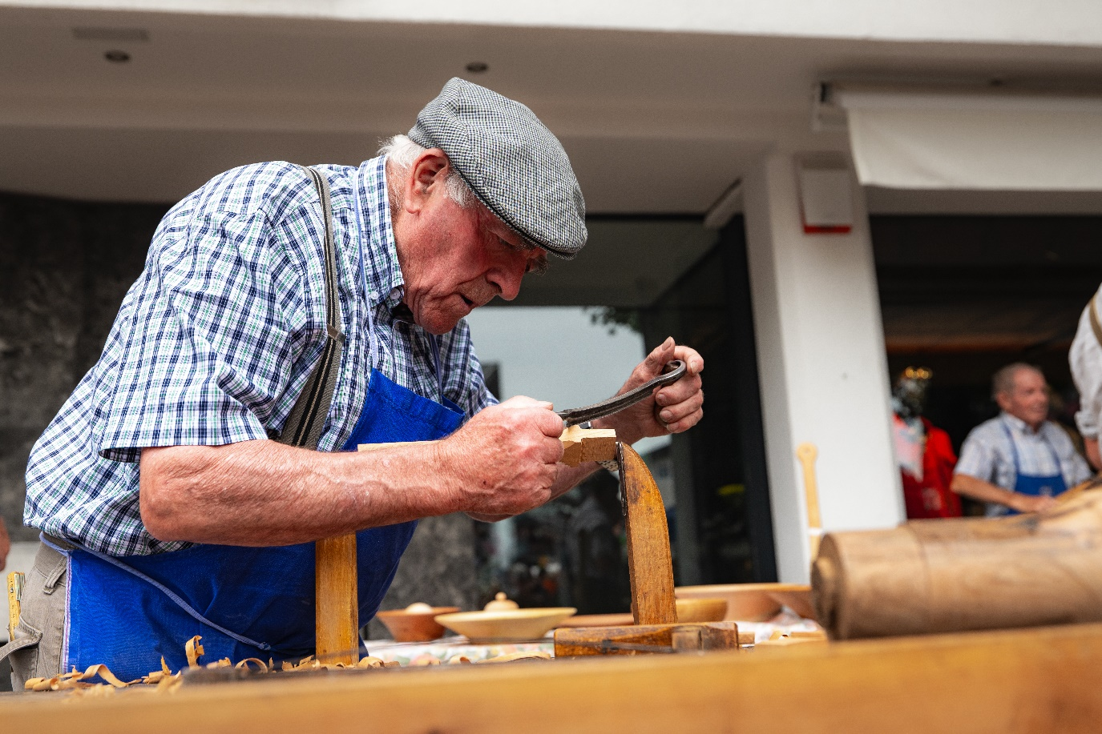  
© Region Seefeld

**Das 25. Seefelder Handwerksfest lockte am vergangenen Wochenende bei strahlendem Spätsommerwetter rund 30.000 Besucher in die Seefelder Fußgängerzone. Die Jubiläumsausgabe des beliebten Fests bot wieder einmal eine perfekte Mischung aus traditionellem Handwerk, musikalischer Unterhaltung und beeindruckenden Darbietungen.**  
  
Ein Höhepunkt war am Samstag die historische Traktorparade, bei der die rund 100 Jahre alten Maschinen die Zuschauer faszinierten. Am Sonntag zog der farbenfrohe Trachtenumzug mit über 800 Teilnehmern aus Nord- und Südtirol die Menge in seinen Bann. Organisator Daniel White freut sich über den großen Andrang: „Mit 90 Handwerkern und Ausstellern, 7 Musikgruppen, über 60 Oldtimer Traktoren und 800 Trachtlern beim Trachtenumzug war das Handwerksfest 2024 aus meiner Sicht wieder ein voller Erfolg. Das durchaus gute Wetter hat natürlich auch dazu beigetragen, dass tausende Besucher vom diesjährigen Handwerksfest wieder begeistert waren.“  
Auch TVB Obmann Alois Seyrling zeigte sich begeistert: „Aus meiner Sicht als Hotelier, Einheimischer, Standelbetreiber und TVB Funktionär, ist das Handwerksfest eine der besten Veranstaltungen die wir in der Region haben. Denn der Event erfreut zugleich Einheimische, Vereine, regionale Produzenten und ist buchungsrelevant für unsere Gäste.“  
  
Für alle, die in diesem Jahr nicht dabei sein konnten, oder wieder Teil dieses besonderen Fests sein wollen, gibt es am 13. und 14. September 2025 die nächste Möglichkeit. [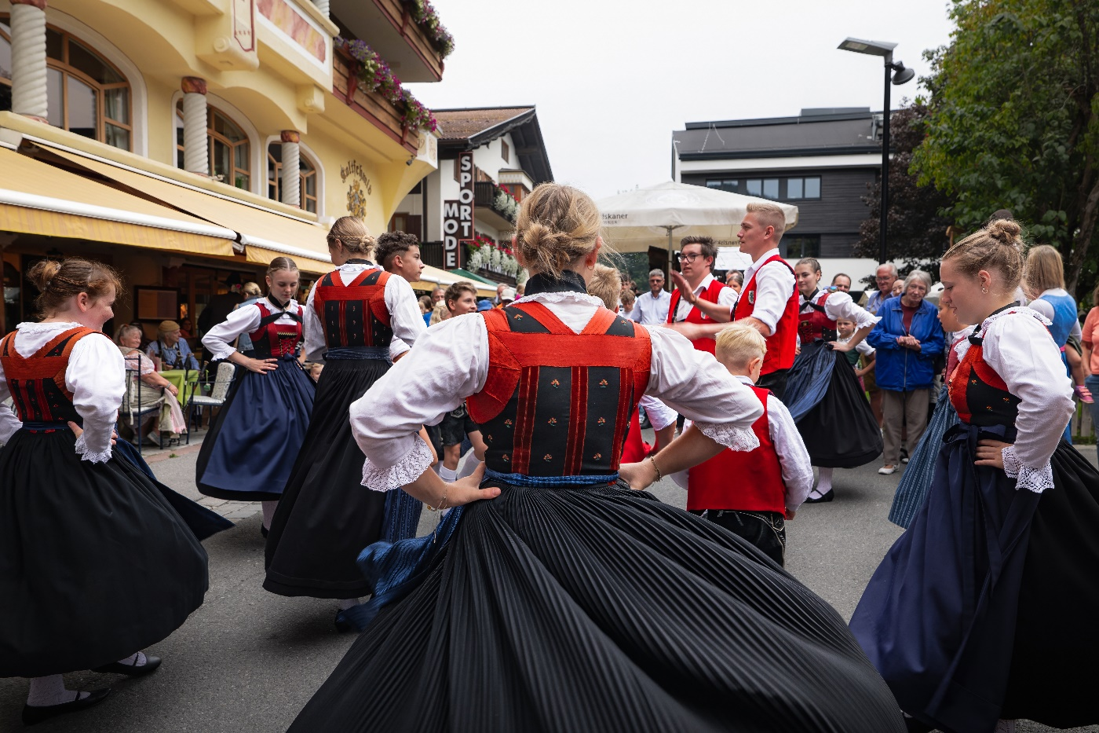](https://www.youtube.com/watch?v=nlCniNr8Rkc)Einige der schönsten Momente des Seefelder Handwerksfests 2024 gibt’s hier im [Video](https://youtu.be/nlCniNr8Rkc?si=-t0AIgtsXXOx4pRY):   
  
Honorarfreies Bildmaterial können Sie [**hier**](https://pixx.seefeld.com/share/1726129242ZkeHoAUnlispmq) downloaden. Bildnachweis laut Copyright-Vermerk. Bei Bedarf können wir Ihnen auch die Videodatei zukommen lassen.

Kontakt und Rückfragen:

Region Seefeld – Tirols Hochplateau

c/o Nicolas Lair

Kirchplatzl 128a

A-6105 Leutasch

M: +43 (0)664 / 621 89 39

nicolas.lair@seefeld.com

www.seefeld.com